概述
- 测试环境：windowsXP，vist，win7系统/IE6、IE7、IE8、360浏览器
- 测试方法：分别在不同系统或不同浏览器中打开测试连接，查看是否能够弹出安装提示
- 测试人员：王小帅

测试结果
- 打开麦克风加强功能时，麦克风静音状态没有被取消。（这样会导致麦克风加强无法使用）
处理结果：延缓
- 硬件混音功能没有开发（方法是通过调用系统中的混音参数实现，如下混音功能设置方法）
处理结果：新需求，处理中，可能会需要vista和win7环境的电脑配置测试
- Vista,Win7中无法使用麦克风增强功能和打开系统麦克风设置页面(该功能没有开发)
处理结果：处理中，可能会需要vista和win7环境的电脑配置测试
4. 打开OpenVoiceSet时，需要弹出input麦克风设置界面。（目前是弹出output主音量设
置页面）
处理结果：处理中
5. 打开OpenPlay时，无法弹出多个播放器选择页面，目前只弹出一个默认的windows play
播放器
处理结果：可能是测试有误，目前给的demo是这样的，具体需要前端实现该功能

系统混音功能需求

Windows XP
描述：当选择混音后，需要把系统的“立体声混音”和“麦克风音量”中的静音状态去掉。
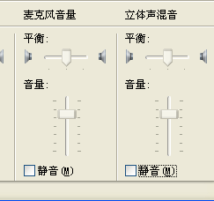

Win7/Vista
描述:当选择混音后，需要启用win7或vista下的“立体声混音”设备，并“设置为默认设备”如下图设置方法
